上海大学因公出国经费报销实施细则
(试行)

为推进学校国际化战略，保障我校师生员工顺利开展多层次的国际合作交流活动，规范我校因公出国经费的管理，根据国家的法律法规，结合学校实际情况，特制订上海大学因公出国经费报销实施细则。

第一部分 需要向上海市财政局申请用汇的单位和个人业务
本部分所指的业务是：出国前申请购汇→回国后核销外汇。服务对象是：能获得“上海市政府的出国任务批件”或“出国、赴港澳台任务批件”的教职工。
一、因公出国人员须在出国前持“上海市政府的出国任务批件正本”“出国、赴港澳台任务批件”(3个月内有效)到财务处办理用汇申请手续。回国后15日内，携带原始票据到财务处申请办理外汇核销手续。除伙食费、公杂费和个人零用三项为包干使用外，其余费用须提供境外原始票据。
二、出国经费开支标准
(1)临时出国人员费用开支按《临时出国人员费用开支标准和管理办法》(财行[2001]73号)执行。
(2)短期出国(境)(60天以上，不含60天)培训生活费开支标准按国家外国专家局、财政部《关于调整短期出国境培训生活费开支标准和部分国家培训费币种的通知》(外专发[2002]第95号)执行。
(3)中长期出国(境)(90天以上，含90天)培训人员费用开支标准参照《财政部和教育部关于调整国家公派留学人员奖学金资助标准的通知》(财教[2010]286号)执行；公派出国(境)任教连续半年以上生活待遇参照财政部、教育部关于印发《国家公派出国教师生活待遇管理规定》的通知(财教 [2011]194号)标准执行。
三、出国人员在国外的城市间交通费按以下办法执行：
(1)出国人员根据出访任务需要在一个国家城市间旅行，应事先在出访计划中列明，并经学校外事处同意，财务处核准。出国人员在批准的计划内旅行，其城市间交通费凭有效的城市间原始交通票据实报销。
(2)出国人员因出国培训期间需要到另一个国家的城市出席会议、展览、交流活动的，在接到邀请函后应详细列示每笔开支，及时报外事处并申请批件，否则不予办理核销手续。
四、中外合作办学机构或项目需要申请用汇时，首次报销时应向财务处提供以下材料：
(1)具备合作办学许可证(复印件)；
(2)需提供中外合作办学合同(复印件)；
(3)上级教育主管部门的批复(复印件)；
(4)学校购汇申请报告。
合同期内再申请本项目后续用汇时仅需提供学校购汇申请报告即可。

第二部分 不申请用汇的单位或个人因公业务
本部分所指的业务是：出国费用直接折合成人民币报销，出国经费开支标准同第一部分的第二款。服务对象是：因客观原因无法办理“上海市政府的出国任务批件”或“出国、赴港澳台任务批件”的教职工，因公出国的在校学生。报销时请携带经费卡和有经费卡负责人签字的报销支款单。
一、对于因客观原因无法办理上海市政府出国任务批件的教职工出国费用直接折合成人民币报销，报销时需携带下列材料
(1)邀请信、会议注册通知函、以及需要报销论文版面费的录用函等材料及中文翻译件；
(2)“上海大学因公出国(境)费用报销申请表(无批件适用)” (请到财务处网站下载并完整填写)；
(3)国外住宿费等原始票据；
(4)有出入境记录的证件复印件。
二、学生因公出国费用参照教师出国费用标准执行，依照国外原始票据折合成人民币报销。
对于有上海市出国任务批件的学生，报销时须带上出国批件正本，并提供国外住宿费等原始票据。
无法办理出国任务批件的学生，报销时须携带下列材料：
(1)财务处网站下载并填写完整的“上海大学因公出国(境)费用报销申请表(无批件适用)”；
(2)外方邀请信及中文翻译件各一份；
(3)国外住宿费等原始票据；
(4)有出入境记录的证件复印件。
三、学校举办国际会议需出版论文集，由会务组先行垫付费用，取得国外原始票据后折合成人民币报销。报销须提供以下材料：
(1) 提供举办国际会议的证明材料(盖有单位公章)；
(2) 国外出版社论文录用通知(中英文各一份)；
(3) 付款后国外单位提供的原始票据。
四、教师向国际组织缴纳会议注册费、论文版面费折合成人民币报销：
办理无出国批文会议注册费、论文版面费等，报销时需携带下列材料：
(1)外方提供的相关原始发票(需本人或代办人通过银行、信用卡等方式向外方汇款)。
(2)需提供对方邀请信或论文录用信等(中英文各一份)、国外付款明细通知。并在对方邀请信或论文录用信(中文) 盖上本学院和科技处或文科处公章。
五、 邀请外籍专家的国际旅费直接折合成人民币报销，报销时需携带下列材料：
1、邀请函(中英文各一份)；
2、到外事处网站下载并填写完整的承诺书(学院公章和外籍专家签名)；
3、护照入境记录的复印件、登机牌、行程单。
六、从国外购买图书资料仪器等
教师在国外期间购买用于教学、科研等零星图书资料、影片、录像片、实验材料等小额用汇，需办理国有资产入库手续后直接折合成人民币报销，报销时需携带对方提供的境外原始票据。

附则
1. 国际旅费
因公出国机票的订购严格按照财政部、外交部关于印发《临时出国人员费用开支标准和管理办法》的通知(财行[2001]73号)执行，即出国人员要选择经济合理的路线；所选航线有中国民航的应按规定乘民航班机，并尽可能购买往返机票。
2. 出国参加学术会议，由主办方统一安排的住宿费超标，有两种选择：一是出国前申请用汇，回国后境外票据按照国家标准核销。二是出国前不办理用汇申请，回国后境外票据折合成人民币据实报销。

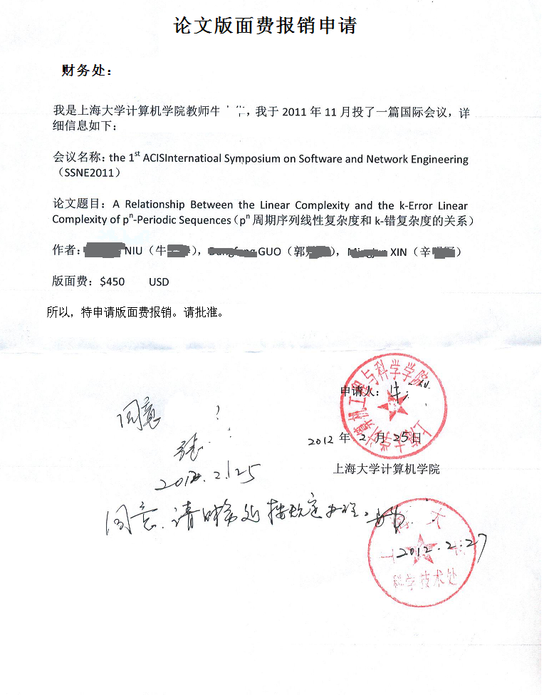
附：版面费报销申请参考样张：

